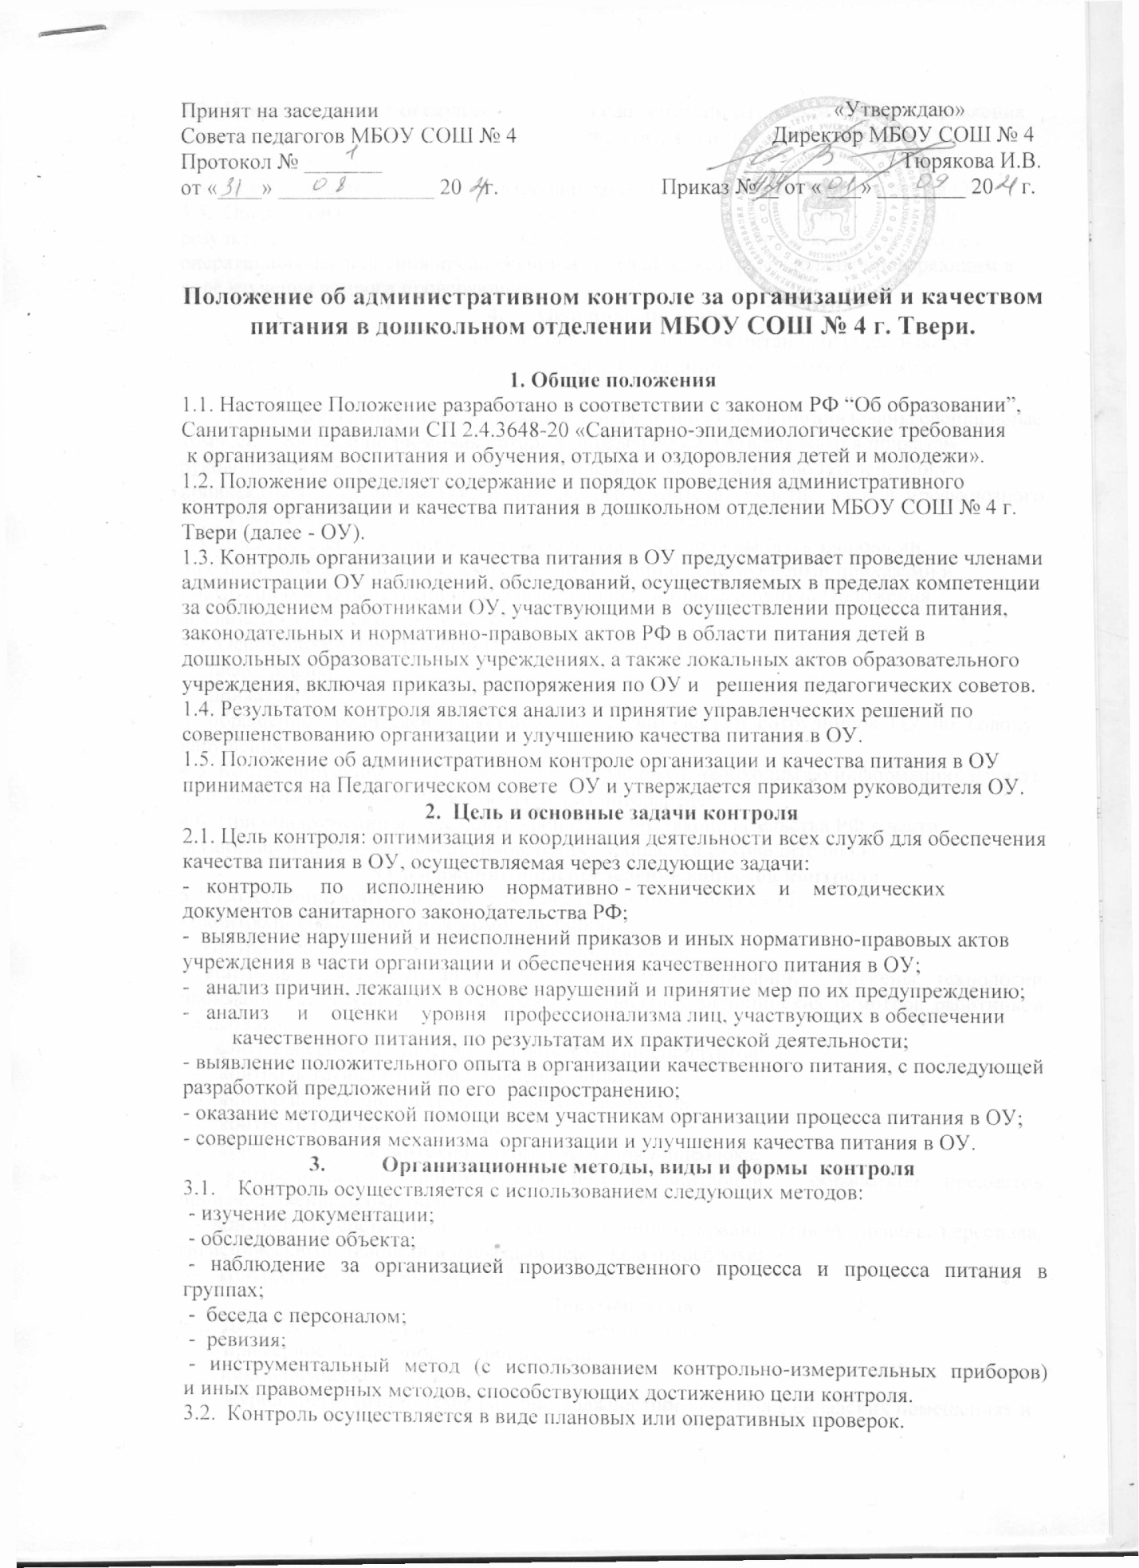

3.3. Плановые проверки осуществляются в соответствии с годовым планом Управления
образования администрации г. Твери, а также утвержденным руководителем ОУ,
планом - графиком на учебный год.
3.4. Нормирование и тематика контроля находятся в компетенции руководителя ОУ.
3.5. Оперативные проверки проводятся с целью получения информации о ходе и
результатах организации питания в ОУ. Результаты оперативного контроля требуют
оперативного выполнения предложений и замечаний, которые сделаны проверяющим в
ходе изучения вопроса проверяющим.
4. Основные правила
4.1. Административный контроль организации и качества питания осуществляется
руководителем ОУ, заместителем руководителя, медицинской сестрой, в рамках
полномочий.
4.2. Для осуществления некоторых видов контроля могут быть организованы специальные
комиссии, состав и полномочия которых определяются и утверждаются приказом
руководителя ОУ. К участию в работе комиссий, в качестве наблюдателей, могут
привлекаться сотрудники ОУ, родительского комитета. Участие членов профсоюзного комитета ОУ в работе комиссий является обязательным.
4.3. Лица, осуществляющие контроль на пищеблоке, должны быть здоровыми,
прошедшими медицинский осмотр в соответствии с действующими приказами и
инструкциями. Ответственность за выполнение настоящего пункта Положения
возлагается на медицинскую сестру ОУ.
4.4. Основаниями для проведения контроля являются:
- план-график;
- приказ по ОУ;
- обращение родителей (законных представителей) и сотрудников ОУ, по поводу
нарушения.
4.5. Контролирующие лица имеют право запрашивать необходимую информацию, изучать
документацию, относящуюся к вопросу питания заранее.
4.6. При обнаружении в ходе контроля нарушений законодательства РФ в части
организации питания дошкольников, о них сообщается руководителю ОУ.
5.Содержание и распределение вопросов контроля
5.1. Содержание контроля определяется следующими вопросами:
- контроль за рационом и режимом питания;
- контроль за выполнением нормативов по питанию;
- контроль документации по вопросам санитарии, гигиены, технологии производства, результатам бракеража, ежедневных медицинских осмотров работников пищеблока;
- контроль сроков годности и условий хранения продуктов;
- контроль технологии приготовления пищи;
- контроль поточности технологических процессов;
- контроль готовой продукции;
- контроль санитарно-технического состояния пищеблока;
- контроль за санитарным содержанием и санитарной обработкой предметов производственного окружения;
- контроль за состоянием здоровья, соблюдением правил личной гигиены персонала, гигиеническими знаниями и навыками персонала пищеблока;
- контроль за приемом пищи детьми;
6. Документация
6.1. Документация для контроля за качеством питания:
- примерное 20-дневное цикличное меню;
- технологические карты;
- журнал регистрации температурно-влажностного режима в складских помещениях и
холодильных шкафах;
- журнал регистрации бракеража готовых блюд;
- журнал реализации скоропортящихся продуктов;
- журнал контроля состояния здоровья персонала пищеблока;
- медицинские книжки персонала (единого образца);
- акт проверки санитарного состояния помещений пищеблока,
- журнал контроля сроков реализации продуктов;
- журнал учета сертификатов

Приложение № 1
к Положению об административном контроле
организации и качества питания в дошкольном отделении МБОУ СОШ № 4

План-график
контроля организации питания

№ | Объект контроля | Ответственный | Периодичность | Инструмент  контроля | Форма контроля
1 | Соблюдение натуральных норм питания | медсестра | Ежедневно | Меню-  требование,  20-ти дневное меню | Анализ меню
 |  | Зам.директора по УВР | Ежедневно |  | Анализ меню, утверждение.
2 | Бракераж готовой продукции | медсестра  бракеражная комиссия | Ежедневно  Ежедневно | Журнал «Бракераж готовой продукции»  Пробы | Методика органолептической оценки пищи
3 | Соблюдение товарного соседства, сроков хранения и своевременного использования скоропортящихся продуктов | Медсестра, ответственный сотрудник обслуживающей организации | Ежедневно | Журнал «Бракераж сырой продукции | Анализ, учет
 |  | Зам.директора по УВР | 1 раз в 3 мес. | Акт при наличии нарушений | Анализ документации
4 | Оптимальный температурный режим хранения продуктов в холодильниках | медсестра | Ежедневно | Журнал  «Регистрации  температуры холодильников на пищеблоке» | Проверка  Запись в журнале
5 | Соблюдение правил и требований транспортировки  продуктов | ответственный сотрудник обслуживающей организации | При поступлении продуктов | Акт при наличии нарушений | Наблюдение
 |  | Зам. дир. по УВР | 1 раз в месяц | Акт при наличии нарушений | Наблюдение
6 | Контроль пересечения потоков сырой и готовой продукции, чистой и грязной посуды, инвентаря и тары | медсестра | Ежедневно | - | Наблюдение
7 | Закладка блюд | медсестра | Ежедневно | - | Анализ документации взвешивание  продуктов
 |  | Бракеражная комиссия, зам. дир. по УВР | 1 раз в неделю | Акт при наличии нарушений
8 | Выполнение технологических требований приготовления пищи | медсестра | Ежедневно |  | Наблюдение
9 | Маркировка посуды, оборудования, уборочного инвентаря | медсестра | Постоянно | Оперативный контроль | Наблюдение
 |  | заведующая | 1 раз в месяц, при нарушениях | Акт при наличии нарушений | Наблюдение, анализ документации
10 | Норма выхода блюд ( вес, объем) | медсестра | Ежедневно |  | Контрольное взвешивание блюд
 |  | бракеражная комиссия | 1 раз в неделю | Акт при наличии нарушений
 |  | зам. дир. по УВР | 2 раза в мес. | Акт при наличии нарушений
11 | Санитарное состояние пищеблока, кладовых. | медсестра | Ежедневно | Журнал «Санитарное состояние» | Наблюдение
 |  | зам. дир. по УВР | Периодически | Акт при наличии нарушений | Наблюдение, анализ документации
12 | Соблюдение графика генеральных уборок на пищеблоке, в кладовой. | медсестра | Ежедневно, по графику | Отметка в графике генеральных уборок | Наблюдение
13 | Контроль за отбором и хранением суточных проб | медсестра | Ежедневно | Наличие проб, правила отбора и хранения | Наблюдение
14 | Калорийность пищевого рациона | медсестра | Ежедневно | Технол. карта | Анализ
 |  | зам. дир. по УВР | 1 раз в месяц | Технол. Карта, меню-раскладка | Сравнительный анализ показателей
15 | Соблюдение  правил личной гигиены сотрудниками | медсестра | Ежедневно | Журнал здоровья | Осмотр, запись в журнале
 |  | зам. дир. по УВР | 1 раз в месяц | Журнал здоровья | Анализ документации
16 | Соблюдение периодичности прохождения медицинских осмотров и сан. гиг. обучения работников пищеблока | Медсестра,  Зам. дир. по УВР | 1 раз в год | Личная медицинская книжка | Проверка медицинских книжек
17 | Соблюдение  графика режима питания | медсестра | Ежедневно | Акт при нарушении, отчет для зам. дир. по УВР | Оперативный контроль
18 | Организация питьевого режима | медсестра | Ежедневно | - | Оперативный контроль
19 | Качество и безопасность  готовой продукции и сырья при поступлении в детский сад | ответственный сотрудник обслуживающей организации | При поступлении продуктов | Наличие  сертификатов качества, ветеринарных справок, журнал «Бракераж сырой продукции» | Анализ документации
 |  | зам. дир. по УВР | 1 раз в 10 дней
20 | Выполнение нормативно-правовой базы по организации питания | Директор ОУ, контрактная служба, зам. дир. по УВР, бухгалтерия | Постоянно | Законодательные  документы, правила, требования | Изучение, выработка управленческих решений,  Разработка документации, приказы, положения, инструкции и т.д.
21 | Хранение и  использование дезинфицирующих средств. Наличие инструкций по применению | медсестра | Ежедневно | Акт при наличии нарушений | Наблюдение
22 | Исполнение предписаний, замечаний, нарушений | Директор ОУ, зам. дир. по УВР | Регулярно | Отчет, справки, акты и т.д. | Исполнение предписаний
23 | Витаминизация блюд | медсестра | Сезонно | Журнал «Витаминизации блюд» | Закладка и запись в журнале
 |  | зам. дир. по УВР | 1 раз в месяц | Журнал | Анализ
24 | Организация питания в учебно-воспитательном процессе  - организация приема пищи в группах;  - соблюдение режима питания (создание условий, соответствие возрастным и гигиеническим требованиям)  - соблюдение гигиенических требований | зам. дир. по УВР | 1 раз в месяц | режимные процессы | Наблюдение, анализ результатов
 |  | медсестра | 1 раз в неделю
25 | Технология мытья посуды | медсестра | Периодически | Акт при нарушении | Наблюдение, опрос
26 | Своевременность смены спец. одежды | медсестра | ежедневно |  | Визуальный контроль
 |  | Зам. дир. по УВР | ежедневно
27 | Наличие достаточного количества и состояния кухонной посуды и инвентаря | медсестра | постоянно | Акт при наличии нарушений | Визуальный контроль
 |  | зам. дир. по УВР | 1 раз в квартал

